A Mecanização de Operações Culturais em Agricultura de
Conservação: A Aplicação de Herbicidas

Ricardo Freixial¹; J.F.C. Barros¹; Mário Carvalho¹; Rui Amante²

¹ ICAAM, Dep. Fitotecnia, Escola de Ciências e Tecnologia, Universidade de Évora, Portugal. E-mail: rmc@uevora.pt

² SAGRON – Agricultura de Conservação, Lda. Évora. E-mail: ruipedroamante@sagron.pt

RESUMO

A maior oportunidade de realizar operações culturais em sementeira directa torna possível a aplicação de herbicidas nas fases iniciais do desenvolvimento das plantas infestantes, quando elas se encontram mais sensíveis e estes produtos químicos, o que permitirá não só a aplicação de doses reduzidas, mas também de volumes de calda inferiores aos recomendados, mantendo um bom controlo dessas infestantes e consequentemente a produção potencial das culturas. Assim, para estudar o efeito de doses reduzidas de dois herbicidas de pós-emergência no controlo de infestantes mono e dicotiledóneas na cultura da cevada em sementeira directa, foram levados a cabo três ensaios (2007/2008, 2008/2009 e 2009/2010), na Herdade Experimental da Almocreva (Beja). A mistura de dois herbicidas de pós-emergência (diclofope-metilo + fenoxaprope-p-etilo e amidosulfurão + iodosulfurão) no controlo do Lolium rigidum Gaud. e de infestantes dicotiledóneas, respectivamente, foi aplicada em três doses e dois estádios de desenvolvimento das infestantes. Os resultados indicaram que, para todas as doses dos herbicidas, a aplicação no primeiro estádio de desenvolvimento das infestantes (início do afilhamento para o L. rigidum e 3-4 pares de folhas para as dicotiledóneas) conduziu a maiores produções, relativamente à segunda data de aplicação (afilhamento completo para o L. rigidum e 6-7 pares de folhas para as dicotiledóneas). Em cada época de aplicação não houve diferenças significativas na produção de grão para as três doses de diclofope-metilo + fenoxaprope-p-etilo, nem entre as doses mais alta e intermédia de amidosulfurão + iodosulfurão-metilo, indicando que é possível reduzir as doses de herbicida, mantendo produções bastante satisfatórias da cultura.

Palavras – chave: Controlo de infestantes, Lolium rigidum Gaud., infestantes dicotiledóneas, sementeira directa.
ABSTRACT
The greatest opportunity to perform crop husbandry in no-till makes possible the application of herbicides in the initial stages of development of weeds when they are more sensitive to these chemicals, which will allow not only the application of low doses but also lower volumes of water than recommended by the manufactures, maintaining good control of these weeds and consequently crop yield potential. Thus, to study the effect of low doses of two herbicides for control grass and broadleaved weeds in post-emergency in barley crop under no-till, three experiments (2007/2008, 2008/2009 and 2009/2010) were carried out in a state experimental farm of Almocreva (Beja). The mixture of two post-emergency herbicides (diclofope-methyl + fenoxaprope-p-ethyl and amidosulfuron+ iodosulfuron methyl-sodium) to control Lolium rigidum Gaud. and broadleaved weeds, respectively, was applied in three doses and two weeds development stages. The results indicated that, for all doses of herbicides used the application in the first weeds development stage (beginning of tillering to L. rigidum and 3-4 pairs of leaves for broadleaved weeds) the grain yield was greater than the second application date (complete tillering for L. rigidum and 6-7 pairs of leaves for the broadleaved weeds). In each application date there were significant differences in grain yield for the three doses of diclofope-methyl + fenoxaprope-p-ethyl, nor between the higher and intermediate doses of amidosulfurão + iodosulfuron-methyl - sodium, indicating that it is possible to reduce the herbicides doses, even maintaining satisfactory crop grain yield.

Key-words: weed control, Lolium rigidum Gaud, broadleaved weeds, no-till.

1. INTRODUÇÃO
Em agricultura convencional com o recurso à mobilização do solo, este é, muitas vezes sujeito a passagens repetidas de equipamento pesado, sofrendo irreversíveis alterações estruturais devido à sua compactação. Segundo Masek et al. (2009), a compactação do solo causada por repetidas passagens de máquinas agrícolas reduz a taxa de infiltração e a condutividade hidráulica, a porosidade, o arejamento e aumenta a sua densidade aparente e a resistência ao desenvolvimento radicular. Nestes sistemas, o cumprimento do itinerário técnico das culturas nem sempre é permitido nas melhores condições, obrigando por vezes ao recurso a estratégias que utilizam maiores quantidades de fertilizantes e pesticidas com uma maior carga ambiental e económica.
A agricultura de conservação e a sementeira directa (AC/SD) melhoram as características físicas, químicas e biológicas do solo (Karlen, et al., 1994, Kochhann, 1996). Para Derpsch (1997), os três pilares da agricultura de conservação (AC) são a perturbação mínima do solo, ou a sementeira directa, a manutenção permanente dos resíduos das culturas à superfície e a rotação de culturas. A FAO recentemente adicionou o tráfego controlado a esta lista.
Segundo Roth (1985) e Derpsch (2006), a Sementeira Directa (SD) não só protege a estrutura do solo através da sua perturbação mínima, mas permite também o aumento da actividade biológica no solo. O estabelecimento de uma porosidade biológica ao longo do perfil do solo melhora a sua estrutura, facilitando a penetração das raízes e melhorando a taxa de infiltração e a condutividade hidráulica, a porosidade, o arejamento, assim como a transitabilidade das máquinas sobre o terreno sem danos para o solo e a cultura.
A manutenção dos resíduos das culturas à superfície, eventualmente as culturas de cobertura e a rotação de culturas, por permitirem o aumento da actividade biológica conduzem ao aumento dos níveis de matéria orgânica maximizando-se assim a agregação das partículas do solo (a M.O. é essencial para a estabilidade dos agregados) e, consequentemente criação de uma rede de canais ao longo do perfil que facilitam a penetração das raízes e melhoram a taxa de infiltração e a condutividade hidráulica, a porosidade, o arejamento, assim como a transitabilidade das máquinas sobre o terreno.

Segundo Kumar et al. (2006), o trânsito das máquinas é a principal causa da compactação do solo, particularmente quando se utilizam equipamentos móveis (tractores, semeadores, máquinas de colheita etc.), com elevadas cargas por eixo e com o solo muito plástico sendo estes efeitos agravados quando se utilizam evadas pressões nos pneus. A inexistência de resíduos à superfície deixa o solo nu e exposto ao impacto directo da gota da chuva, o que vai provocar a selagem superficial com a consequente redução da taxa de infiltração e má drenagem, mau arejamento, emergência, crescimento das raízes e desenvolvimento das plantas prejudicado e também pouca oportunidade para transitar sobre o terreno para efectuar as várias operações culturais. Desta forma o trânsito de equipamentos com elevadas cargas por eixo e com o solo muito plástico por vezes com evadas pressões nos pneus provoca perturbações na estrutura do solo causando também danos nas culturas. Assim, ainda que em (AC/SD) a transitabilidade das máquinas sobre o terreno melhore como resultado da alteração das características físicas, químicas e biológicas dos solos, o mesmo autor recomenda a redução do trânsito às operações indispensáveis e feitas com oportunidade.
Segundo Tullberg et al. (2007), o tráfego controlado, com o trânsito restrito a faixas estabelecidas no campo, permite a existência de zonas totalmente livres de compactação. Para Freixial (2006), a utilização de veículos leves, eventualmente equipados com duplo rodado e pneus de flutuação ou com baixa pressão, ajuda a espalhar a carga nos equipamentos mais pesados fazendo com que nestas condições o risco de compactação do solo seja reduzido e sem que ocorram danos para as culturas no cumprimento dos seus itinerários técnicos (particularmente as de Outono/Inverno), mesmo em estádios iniciais de desenvolvimento que, coincidem nas nossas condições climáticas, com o período de ocorrência de elevadas quantidades de precipitação, por vezes de forma concentrada.

“Caso Estudo”

Numa exploração agro-pecuária localizada no Sul de Portugal (Évora), com Luvissolos de estrutura deficiente, má drenagem interna e prejudicados pelo sistema convencional de instalação das culturas com o recurso à mobilização do solo, utilizado até 2001/2002, foram adoptados os princípios agronómicos que constituem os pilares da agricultura de conservação (sementeira directa, manutenção dos resíduos das culturas à superfície e rotação de culturas), e outros princípios conservacionistas do uso do solo, tais como a utilização de veículos leves, eventualmente equipados com duplo rodado traseiro e baixa pressão nos pneumáticos que melhorassem a transitabilidade sobre as culturas sem danos para estas nem para o solo.

Tabela 1. Alteração das características físicas e químicas de um solo em AC/SD
Características Físicas
Areia (%) – 60.8
Limo (%) – 27.1
Argila (%) – 12.1
Textura: Franco-arenosa
Características químicas | C/Mobilização | AC/SD
pH (Extracto ½.₅ H₂O) | 5.70 | 5.50
Matéria Orgânica (%) | 1.07 | 1.8
Fósforo assimilável (Olsen) | 12.40 ppm | 18 ppm
Potássio assimilável | 0.24 ml/100g | 0.18 ml/100g
Assim, ao longo de nove anos em agricultura de conservação e sementeira directa começaram a notar-se inicialmente os primeiros sinais de melhoria nas características físicas, químicas (Tabela 1) e biológicas do solo (Freixial, 2010).
Foram evidentes os primeiros sintomas de vida no solo e ao longo do tempo o aumento da actividade biológica (minhocas, formigas etc.) assim como o estabelecimento de uma porosidade biológica contínua ao longo do perfil e a reestruturação do solo com o aumento do volume deste, explorado pelas raízes (Figura 1 a e b).

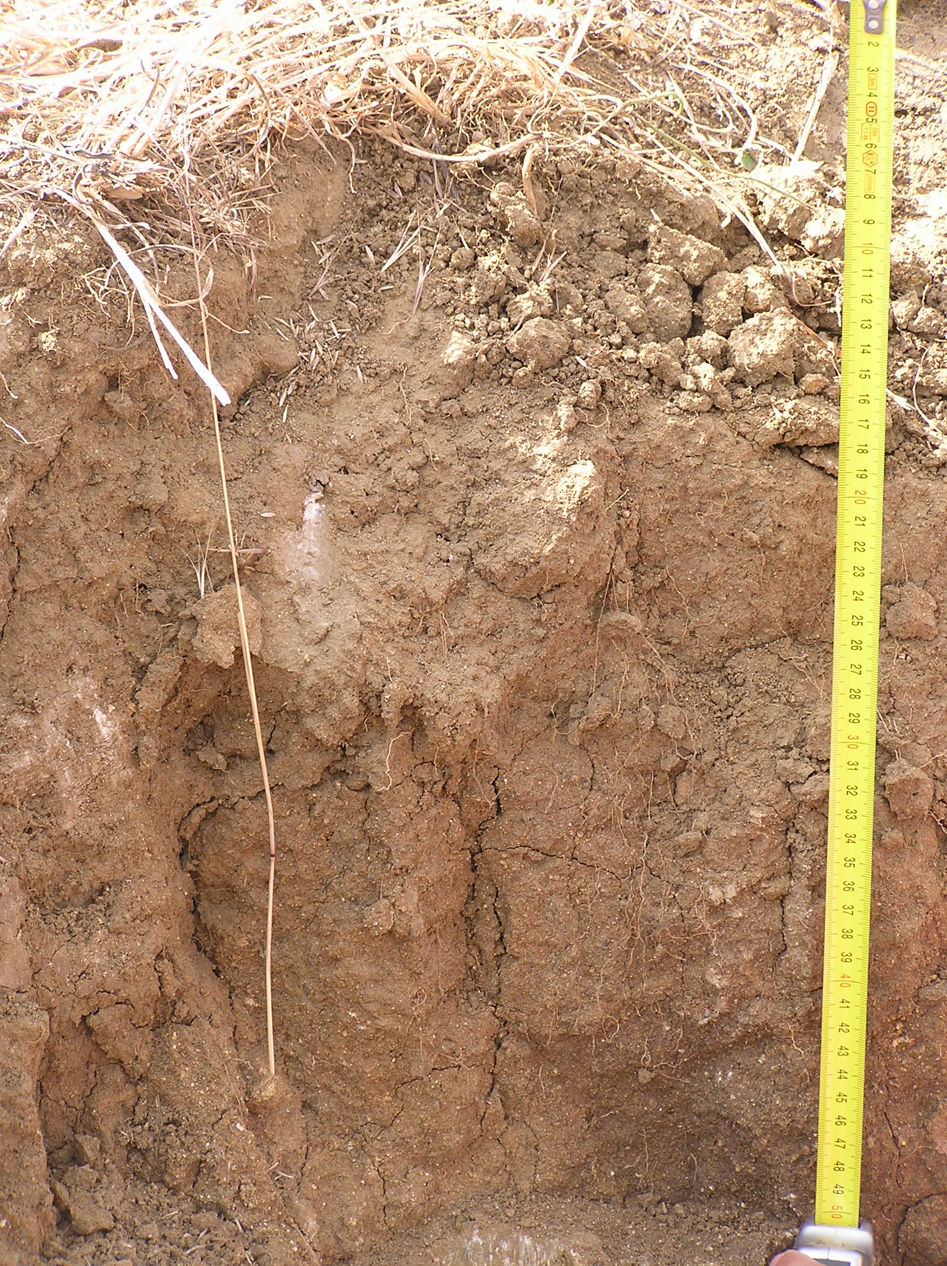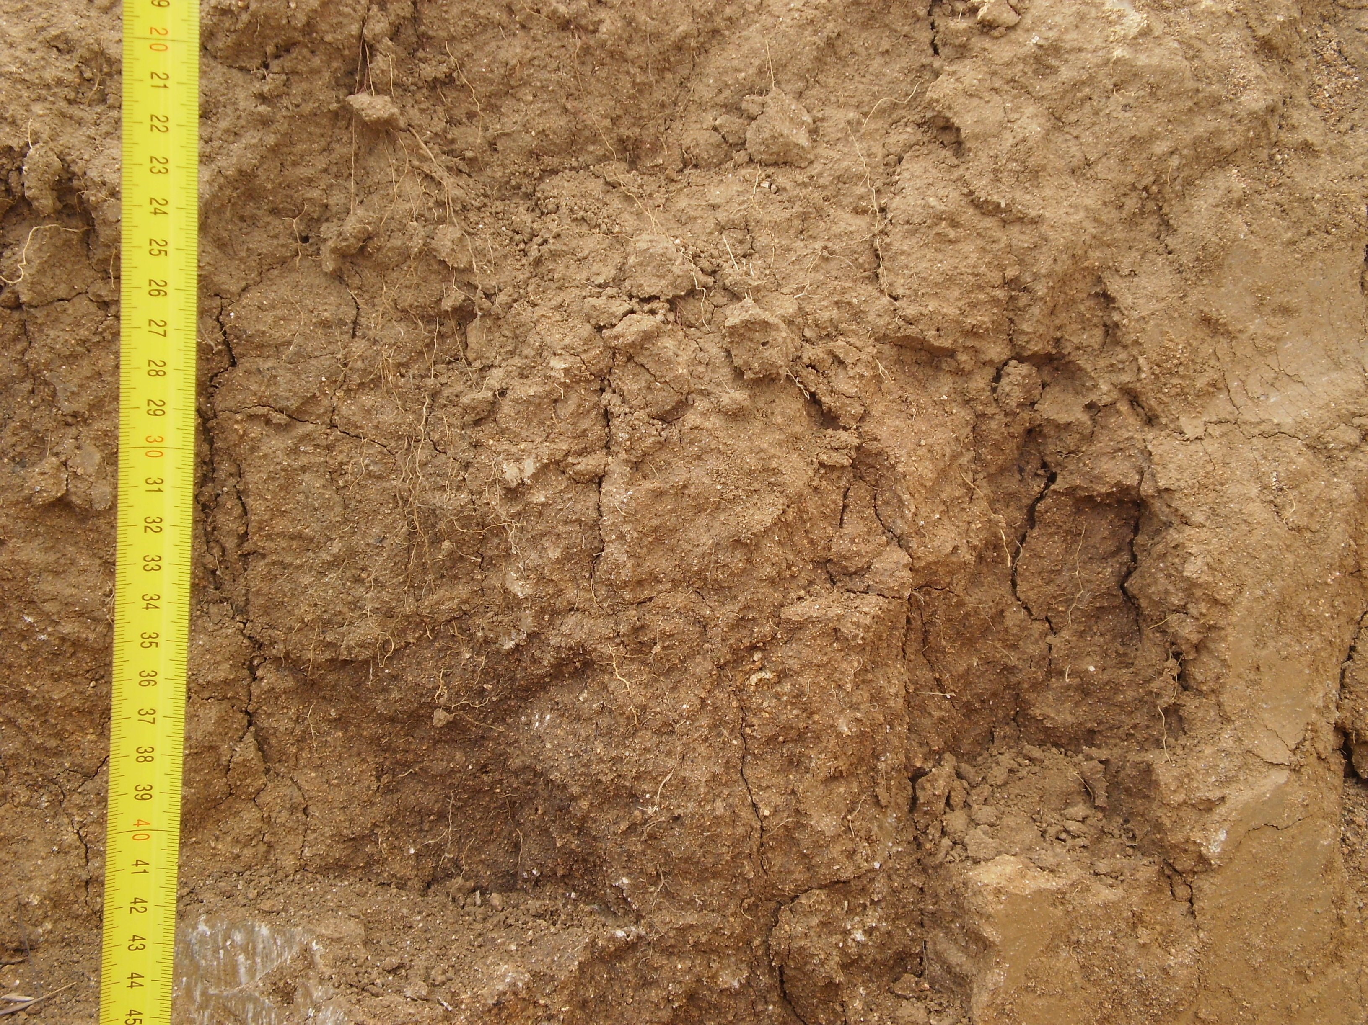
(a) (b)
Figura 1. Rede de bioporos ao longo do perfil do solo com nove anos em AC/SD

Tal como foi referido por Roth (1985) e Derpsch (2006), a taxa de infiltração de água melhorou de forma significativa aumentando a oportunidade para a instalação das culturas e sobretudo a possibilidade do cumprimento do seu itinerário técnico (aplicação de herbicidas, adubações de cobertura, etc.) (Figura 2), o que em agricultura convencional era um problema nestes solos com uma má estrutura e prejudicados pelas mobilizações excessivas e repetidas.

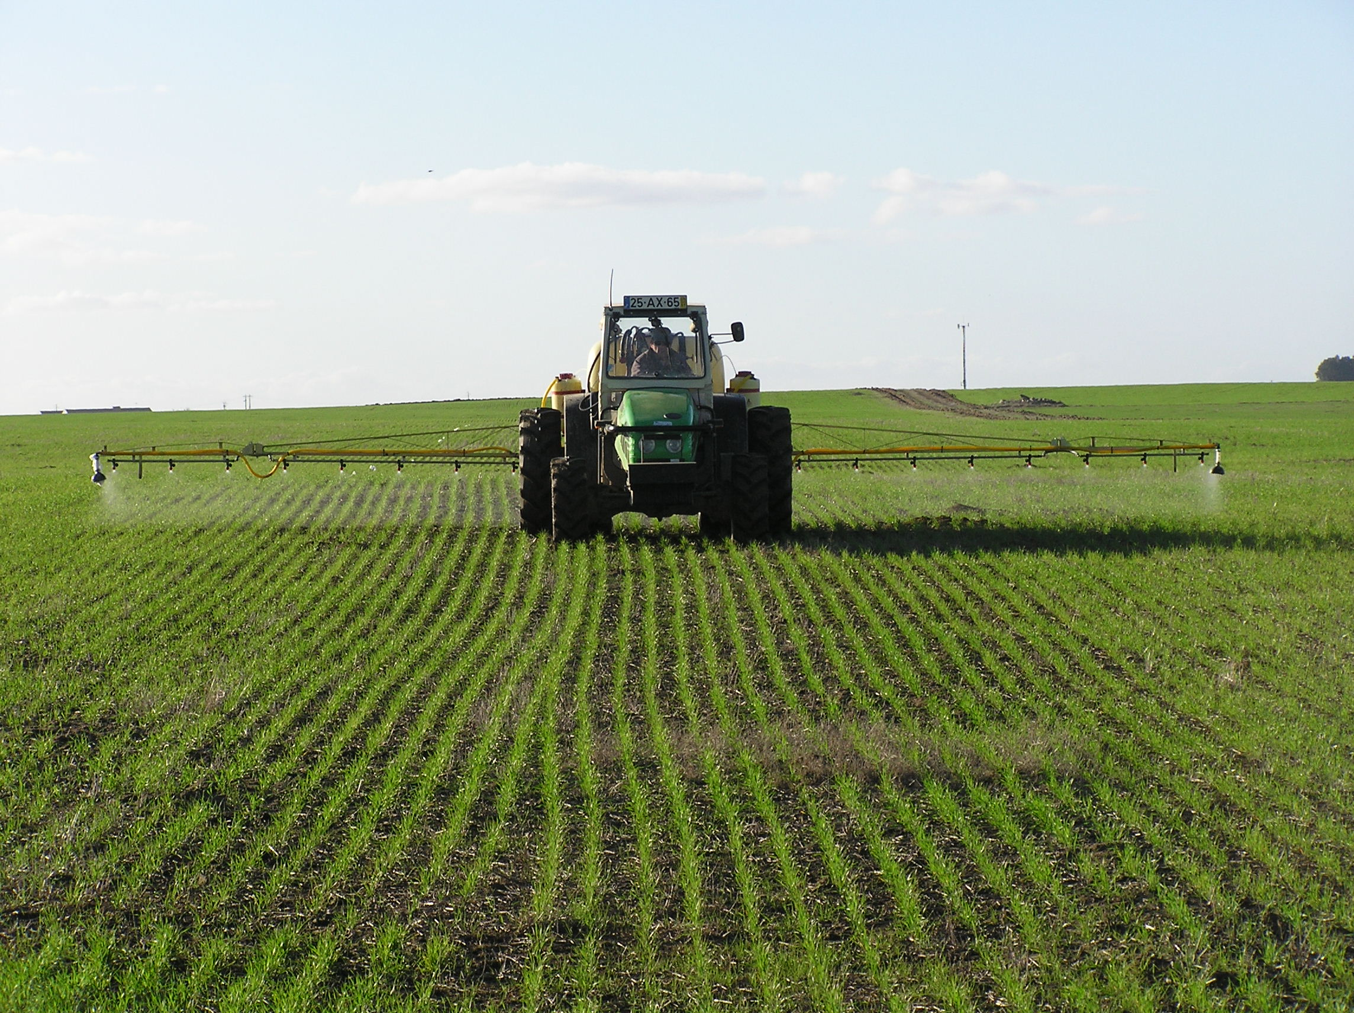

Figura 2. Aplicação de herbicida na cultura do trigo num solo em AC/SD

Nestas condições, com a oportunidade de intervenção na cultura aumentada, para Barros et al. (2007, 2008 e 2009), é possível reduzir as doses de herbicida recomendadas pelos fabricantes, com eficácia e sem afectar o potencial de produção da cultura, sempre que a aplicação seja realizada nas fases iniciais de desenvolvimento das infestantes quando estas estão mais sensíveis aos herbicidas o que confere uma maior sustentabilidade económica e ambiental ao sistema.
2. MATERIAL E MÉTODOS
Para estudar o efeito de três doses de dois herbicidas de pós-emergência no controlo do Lolium rigidum G. e de infestantes de folha larga em cevada (Hordeum vulgare L.) em duas fases diferentes do desenvolvimento dessas infestantes, foram levados a cabo dois ensaios em 2007/2008, 2008/2009 e 2009/2010 na Herdade Experimental da Almocreva (Beja), pertença da Universidade de Évora. Os herbicidas utilizados foram os comercialmente designados por Dopler Super e Sekator. O Dopler Super é composto de 250 g L⁻¹ ou 22,73 % de diclofope - metilo + 20 g L⁻¹ ou 1,82 (p/p) de fenoxaprope-p-etilo + 40 g L⁻¹ ou 3,64 (p/p) de mefenepir - dietilo. É um herbicida de contacto e translocação, indicado para o combate em pós-emergência da Avena sterilis, Phalaris minor, Phalaris brachystachys, Phalaris paradoxa e do Lolium rigidum nas culturas do trigo e cevada, sendo referenciado como muito eficaz no controlo da Avena sterilis L. e do Lolium rigidum Gaud. O Sekator é composto por 100 g L⁻¹ de amidosulfurão + 25 g L⁻¹ de iodosulfurão – metilo – sódio + 250 g L⁻¹ de mefenepir-dietilo, sendo indicado para o controlo de infestantes dicotiledóneas em trigo e cevada. A estes herbicidas juntou-se um molhante não iónico, no caso o Genapol (0.5 l ha⁻¹) que é uma solução concentrada com 283 g L⁻¹ ou 27 % (p/p) de lauril éter diglicol sulfato de sódio. As doses recomendadas para o Dopler Super são de 2.5 a 3 litros por hectare e para o Sekator são de 0.10 a 0.15 litros por hectare. Os volumes de calda recomendados variam de 350 a 600 litros por hectare.
Para controlar a helmintosporiose, foi aplicado na fase de emborrachamento da cultura, um fungicida, no caso o Prosaro, cuja substância activa é Tebucozanol (125 g L⁻¹) & protiocozanol (125 g L⁻¹). Este fungicida foi aplicado com uma dose de 1 L ha⁻¹ em 300 litros de água por hectare. De salientar que o Prosaro poderá também ser utilizado no controlo da Septoria tritici e Erysiphe graminis.
Os ensaios foram delineados em blocos casualizados, estando os tratamentos em combinação factorial. O número de repetições foi de quatro e os tratamentos realizados foram os seguintes:

Dopler
D1 – 1.5 L ha⁻¹
D2 – 2 L ha⁻¹
D3 – 2.5 L ha⁻¹

Sekator
d1 – 0.10 L ha⁻¹
d2 – 0.125 L ha⁻¹
d3 – 0.15 L ha⁻¹

Volume de calda = 200 L ha⁻¹

Épocas de aplicação

- Início do afilhamento do Lolium rigidum G. (3 a 4 pares de folhas nas dicotiledóneas).
- Afilhamento completo do Lolium rigidum G. (6 a 7 pares de folhas nas dicotiledóneas).

A cultura da cevada foi estabelecida através de sementeira directa, em meados de Dezembro. A rotação praticada na folha onde se realizou o ensaio é Girassol → Trigo → Cevada. Para o controlo das infestantes em pré-sementeira, aplicou-se dois dias antes da sementeira, um herbicida sistémico, total e não residual, no caso o glifosato, com a dose de 450 g L⁻¹ por hectare.
Os talhões foram pulverizados com um equipamento próprio para ensaios, equipado com bicos de fenda (110º - 10), quando aproximadamente 90 % do L. rigidum estava na fase do início do afilhamento (1ª época de aplicação) e quando cerca de 90 % do L. rigidum estava na fase de afilhamento completo (2ª época de aplicação). A dimensão dos talhões era de 10 m x 3 m e a área colhida foi de 15 m². As infestantes foram contadas duas vezes mas não foram removidas. A primeira contagem teve lugar imediatamente antes do tratamento e a segunda contagem cerca de dois meses após o tratamento, em caixilhos de madeira com 50 cm x 50 cm, colocados em todos os talhões e na parte central destes.
A infestante monocotiledónea estudada no ensaio foi o Lolium rigidum G. (erva - febra) e as dicotiledóneas presentes por ordem decrescente de representatividade eram as seguintes: Lactuca serriola L. (alface-brava-menor), Papaver rhoeas L. (papoila-das-searas), Galium aparine L. (amor-de-hortelão), Anchusa italica Retz (língua-de-vaca), Centaurea melitensis L. (beija-mão), Chrysanthemum segetum L. (pampilho-das-searas), Polygonum aviculare L. (sempre-noiva), Medicago nigra L. (carrapiço), Fumaria agrária Lag. (fumária-dos-campos), Andryala integrifolia L. (tripa-de-ovelha), Chamaemelum mixtum L. (margaça), Lavatera cretica L. (malva-bastarda), Picris echioides L. (raspa-saias), Senecio vulgaris L. (tasneirinha), Silene gallica L. (nariz-de-zorra), Sonchus asper L. (serralha áspera) and Reseda luteola L. (lírio-das-tintureiras).
A eficiência dos diferentes tratamentos é expressa como a percentagem de infestantes controladas e pode ser calculada pela seguinte expressão:
Ef = 100 – [(C2 – d)/C1].100, (1)
em que,
Ef – eficiência do tratamento (%)
C1- número de infestantes por m² contadas antes do tratamento
C2- número de infestantes por m² contadas depois do tratamento
d – diferença no número de infestantes por m² contadas nos talhões testemunha.
A cevada (Hordeum vulgare L.) foi semeada com uma densidade de 170 kg ha⁻¹. A fertilização em N, P e K foi aplicada de acordo com as recomendações, para manter o nível de fertilidade. A área de colheita correspondeu a 15 m² da parte central de cada talhão para evitar o efeito de bordadura, usando-se para tal, uma ceifeira debulhadora própria para ensaios. A produção de grão por unidade de área foi determinada directamente, depois da correcção da humidade.
O tratamento estatístico consistiu na análise de variância que se aplicou aos diferentes parâmetros estudados, sendo feita de acordo com o delineamento experimental do ensaio. A separação de médias foi efectuada sempre que o teste F revelou uma probabilidade do erro justificar diferença, menor ou igual a 5 % (p ≤ 5%), pelo teste de separação múltipla de médias de DUNCAN. O programa estatístico utilizado foi o MSTAT-C.

3. RESULTADOS E DISCUSSÃO

A Figura 3 mostra claramente que para todas as doses do herbicida Dopler, a eficácia no controlo do L. rigidum foi significativamente maior quando a aplicação se efectuou numa fase mais precoce do desenvolvimento desta infestante (início do afilhamento – 1ª época), quando comparada com uma fase mais tardia (afilhamento completo – 2ª época). Na 1ª época, não obstante se ter verificado uma maior eficácia com a dose mais alta (2.5 L ha⁻¹) a diferença entre as três doses aplicadas não foi significativa, o mesmo se verificando relativamente à 2ª época de aplicação.
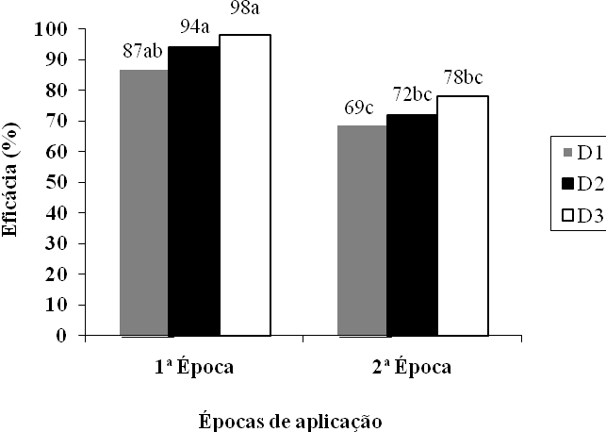
Figura 3. Eficácia de três doses (D1-1,5; D2-2,0; D3-2,5 L. ha⁻¹) do herbicida diclofope-metilo + fenoxaprope-p-etilo(Dopler) no controlo do Lolium rigidum Gaud (média dos 3anos)

Tal como se verificou para o herbicida Dopler no controlo do L. rigidum, também o herbicida Sekator foi significativamente mais eficaz no controlo das infestantes dicotiledóneas para as três doses utilizadas, quando a aplicação se realizou numa fase mais temporã do desenvolvimento destas infestantes (3 a 4 pares de folhas – 1ª época) comparativamente à fase mais tardia (6-7 pares de folhas - 2ª época). Em cada uma das épocas de aplicação, a diferença na eficácia entre doses não foi sigtnificativa, não obstante a maior eficácia obtida pela dose mais alta.
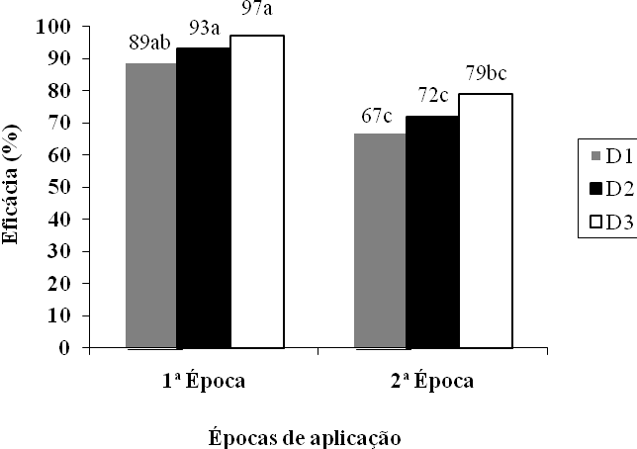
Figura 4. Eficácia de três doses (d1-0,1; d2-0,125; d3-0,15 L ha⁻¹) do herbicida amidosulfurão + iodosulfurão-metilo(Sekator) no controlo de infestantes dicotiledóneas(média dos 3anos)

Os resultados obtidos nestes ensaios confirmam que um controlo satisfatório do L. rigidum e das infestantes de folha larga pode ser obtido com doses de herbicida inferiores às recomendadas, tal como foi reportado por Fernandez-Quintanilla et al. (2000), Navarrete et al. (2000), Zhang et al. (2000), O’Donovan et al. (2001), Boström & Fogelfors (2002) e Barros et al. (2007, 2008, 2009). Os resultados mostram também, que o sucesso de doses reduzidas de herbicida depende de uma época de aplicação precoce, quando as infestantes estão mais sensíveis aos herbicidas, o que está de acordo com O’Donovan et al. (1985) e Barros et al. (2007, 2008, 2009). O herbicida amidosulfurão + iodosulfurão-metilo-sódio (Sekator) mostrou algumas dificuldades para controlar a Lavatera cretica L., a Anchusa italica Retz a Centaurea melitensis L. e a Fumaria agraria Lag., mesmo na época de aplicação mais precoce e aplicado com a dose recomendada.

Tabela 2. Efeito das doses de herbicidas (D1, D2, D3 para o Dopler e d1, d2, d3 para o Sekator) e das datas de aplicação na produção de grão (g m⁻²) (média dos 3 anos)

Épocas de aplicação | Doses  (Dopler) | doses (Sekator)
Épocas de aplicação | Doses  (Dopler) | d1 | d2 | d3 | Mean
1ª época | D1 | 147 af | 159 ae | 180 ab | 162 A
1ª época | D2 | 158 ae | 167 ad | 151 af | 159 A
1ª época | D3 | 184 a | 134 ag | 171 ac | 163 A
1ª época | Mean | 163 A | 153 A | 167 A | 161 A
2ª época | D1 | 116 dg | 128 bg | 108 eg | 117 BC
2ª época | D2 | 128 bg | 130 bg | 168 ad | 142 AB
2ª época | D3 | 121 cg | 90 g | 101 fg | 104 C
2ª época | Mean | 122 B | 116 B | 126 B | 121 B
Os valores seguidos pela mesma letra ou letras não são significativamente diferentes para um nível de 5 % (teste de separação múltipla de médias de DUNCAN)

A Tabela 2 mostra, que para todos os tratamentos, a produção de grão decresceu quando a época de aplicação foi atrasada (afilhamento completo para o L. rigidum e 6-7 pares de folhas para as infestantes de folha larga). Em cada uma das épocas de aplicação não houve diferenças significativas na produção de grão para as diferentes doses do herbicida Sekator. No entanto, e contrariamente ao que era de esperar, a dose mais alta do herbicida Dopler produziu significativamente menos grão que a dose intermédia, na 2ª época de aplicação.
A menor eficácia no controlo do L. rigidum e nas infestantes de folha larga e consequentemente um maior período de competição entre a cultura e as infestantes podem ser considerados responsáveis pelo decréscimo na produção de grão para a segunda época de aplicação, quando comparada com a primeira. Também como foi reportado por alguns investigadores, épocas de aplicação mais cedo proporcionam maiores produções de grão. (O´Donovan et al., 1985; Fernandez-Quintanilla et al., 2000 e Barros et al., 2007, 2008, 2009).
Os resultados obtidos estão de acordo com os verificados por diversos autores (Fernandez-Quintanilla et al., 2000; Navarrete et al., 2000; Zhang et al., 2000; Boström e Fogelfors, 2002; Barros et al., 2007, 2008 e 2009), os quais referem que é possível obter um controlo adequado das infestantes e consequentemente manter a produção potencial das culturas usando doses de herbicida inferiores às normalmente recomendadas pelos fabricantes dos produtos.

4. CONCLUSÕES
O Lolium rigidum Gaud e algumas infestantes de folha larga são o maior problema de infestação em cevada sob condições climáticas Mediterrânicas e o seu controlo contribui decisivamente para o total dos custos no controlo de infestantes. Os resultados obtidos nestes ensaios revelam que é possível reduzir tanto a dose de 2,5 L ha⁻¹ (recomendado pelo fabricante) do herbicida diclofope-metilo + fenoxaprope-p-etilo (Dopler) como a dose recomendada (0,150 L ha⁻¹) do herbicida amidosulfurão + iodosulfurão-metilo-sódio (Sekator) para se obter um controlo suficiente do L. rigidum e algumas infestantes de folha larga e, consequentemente obter produções de grão satisfatórias na cultura. Contudo, parece essencial usar épocas de aplicação precoces, o que em condições de precipitação de Inverno Mediterrânicas são muitas vezes um problema devido à baixa transitabilidade em sistemas de mobilização do solo convencionais. O estabelecimento da cevada em sementeira directa torna a época de aplicação muito mais independente das variações, quantidade e distribuição da precipitação e parece reduzir consideravelmente qualquer reinfestação tardia. Assim, o uso da sementeira directa para o estabelecimento das culturas parece contribuir em dois caminhos diferentes para a possibilidade de redução das doses de herbicida, embora assegurando um controlo satisfatório das infestantes em cereais de Outono/Inverno sob condições Mediterrânicas. O primeiro deles, também referido por Streit et al. (2002), deve-se à melhor transitabilidade do solo não mobilizado durante o período das chuvas, o que permite a aplicação do herbicida num estádio de desenvolvimento em que as infestantes estão mais sensíveis ao herbicida. O segundo aspecto, que está relacionado com o uso da sementeira directa refere-se à emergência das infestantes influenciada pelo distúrbio do solo. A taxa de reinfestação encontrada depois de ambas as épocas de aplicação dos herbicidas e para as espécies de infestantes estudadas (L. rigidum e infestantes de folha larga) pode ser considerada bastante baixa e isso parece ser consequência da ausência de distúrbio do solo. Estes resultados estão de acordo com outros obtidos por muitos autores, que têm referido uma baixa emergência tardia de infestantes anuais com o decréscimo da intensidade de mobilização do solo (Streit et al., 2002; Barros et al., 2007, 2008, 2009).
O herbicida usado nestes ensaios para controlar infestantes de folha larga (amidosulfurão + iodosulfurão-metilo-sódio) mostrou algumas dificuldades em controlar algumas destas infestantes, tais como a Lavatera cretica L. a Anchusa italica Retz a Centaurea melitensis L. e a Fumaria Agraria Lag, mesmo na época de aplicação mais precoce e com a dose recomendada. Por conseguinte, quando estas infestantes estão presentes recomenda-se a adição de um herbicida hormonal para melhorar o seu controlo.
Não houve sintomas visíveis de danos, mesmo na primeira e mais sensível época de aplicação para a cultura (estádio 22-25 na escala de Zadoks (Zadoks et al., 1974)) e para as duas doses mais altas de herbicida. Isto significa que a tolerância da cultura é suficiente e, consequentemente que estes dois herbicidas são um meio efectivo para os produtores para controlar o L. rigidum e muitas infestantes de folha larga em pós-emergência na cultura da cevada em condições Mediterrânicas.

5. AGRADECIMENTOS
Os autores agradecem à Universidade de Évora e à Empresa Bayer Crop Science (Portugal) que tornaram possível a realização deste estudo.

6. BIBLIOGRAFIA

Barros, J. F. C., Basch, G. & Carvalho, M. (2007). Effect of reduced doses of a post-emergence herbicide to control grass and broad-leaved weeds in no – till wheat under Mediterranean conditions. Crop Protection, 26 (10): 1538-1545.
Barros, J. F. C., Basch, G. & Carvalho, M. (2008). Effect of reduced doses of a post-emergence graminicide to control Avena sterilis L. and Lolium rigidum G. in no-till wheat under Mediterranean environment. Crop Protection, 27 (6): 1031-1037.
Barros, J. F. C., Basch, G., Freixial, R. & Carvalho, M. (2009). Effect of reduced doses of mesosulfuron + iodosulfuron to control weeds in no-till wheat under Mediterranean conditions. Spanish Journal of Agricultural Research, 7 (4): 905-912.
Boström, U., Fogelfors, H., 2002. Response of weeds and crop Yield to herbicide dose decision – support guidelines. Weed Science, 50, 186-195.
Derpsch, R. W. (1997) - Importancia de la Siembra Directa para obtener la Sustentabilidad de la Producción Agrícola. Anales del "V Congreso Nacional de Siembra Directa de AAPRESID", Mar del Plata, pp. 20 - 30.
Derpsch, R. W. (2006) – The future of no-tillage systems in Western Australia. Proceedings of the 13th Australian Agronomy Conference. 10-14 September 2006 Perth, Western Australia.
Fernandez-Quintanilla, C., Barroso, J., Recasens, J., Sans, X., Torner, C., Sánchez del Arco, M. J., (2000). Demography of Lolium rigidum in winter barley crops: analysis of recruitment, survival and reproduction. Weed Research, 40, 281-291.
Freixial, R.J.M.C. (2006) – Efectos Benéficos de la Siembra Directa en una Explotación Agropecuraria del Alentejo (Portugal). OPTIONS Mediterranéennes, Série A Séminaires Mediterranéens. Proceedings of Third Mediterranean Meeting on No -Tillage. CIHEAM, Zaragoza (Espanha), pp. 167-171.
Freixial, R.; Carvalho, Mário (2010) - Aspectos Prácticos Fundamentales En La Implantación De La Agricultura De Conservación/Siembra Directa En El Sur De Portugal. Atas del Congreso Europeo de Agricultura de Conservación, Madrid, Octubre de 2010, pp. 361-369.
Mašek, J.; Kroulík, M.; Kumhála, F. (2009) - Benefits of controlled traffic farming. Engineering for Rural Development. Proceedings of the 8th International Scientific Conference, Jelgava, Latvia, 28-29 May, 2009, pp. 54-58.
Navarrete, L., Sánchez del Arco, M.J., González Ponce, R., Taberner, A., Tievas, M.A., (2000). Curvas de dosis respuesta para avena loca y vallico en cultivos de cebada de invierno. XIX Reunión Anual del Grupo de Trabajo Malas Hierbas y Herbicidas, Oviedo, pp. 50-53.
O⁾ Donovan, J.T.; St. Remy, A.; O⁾ Sullivan, P.A.; Dew, D.A.; Sharma, K.A., (1985). Influence of the relative time of emergence of wild oat (Avena fatua) on yield loss of barley (Hordeum vulgare) and wheat (Triticum aestivum). Weed Science, 33(4): 498-503.
O’Donovan, J.T.; Harker, K.N.; Clayton, G.W.; Newman, J.C.; Robinson, D.; Hall, L. M., (2001). Barley seeding rate influences the effects of variable herbicide rates on wild oat. Weed Science, 49 (6): 746-754.
Karlen, D.L., Wollenhaupt, N. C., Erbach, D. C., Berry, E. C., Swan, J.B., Eash, N.S., Jordahl, J. L., (1994) - Long term tillage effects on soil quality. Soil & Tillage Research, 32: 313-327.
Kochhann, R. A., (1996) - Alterações das Características Físicas, Quimicas e Biológicas do Solo sob sistema de Sementeira directa. Resumos, I Conferencia Anual de Sementeira directa. Aldeia Norte Editora, Passo Fundo, RS., Brazil, pp. 17- 25.
Kumar, A. Chen, Y. & Rahman, S. (2006) - Soil Cone Index Estimation for Different Tillage Systems. Published by the American Society of Agricultural and Biological Engineers, St. Joseph, Michigan www.asabe.org.
Roth, C. H. (1985) - Infiltrabilität von Latossolo- Roxo- Böden in Nordparaná, Brasilien, in feldversuchen zur Erosionskontrolle mit verschiedenen Bodenbearbeitungssystemen und Rotationen.Göttinger Bodenkundliche Berichte, 83: 1-104.
http://www.fao.org/ag/ca/doc/Soil_compaction.pdf
Streit, B.; Rieger, S.B.; Stamp, P.; Richner, W. The effect of tillage intensity and time of herbicide application on weed communities and populations in maize in central Europe. Agriculture Ecosystems & Environment, 92( 2-3) 211-224.
Tullberg, J. N., Yule, D. F. & Mc Garry, D., (2007). Controlled traffic farming – from research to adoption in Australia. Soil & Tillage Research, 97 (2): 272-281.
Zhang, J., Weaver, S. E., Hamill, A.S., 2000. Risks and reliability of using herbicides at below- labeled rates. Weed Technology 14: 106 -115.
Zadoks, J.C., Chang, T.T.; Konzak, C.F., (1974). A decimal code for the growth stages of cereals. Weed Research, 14: 415-421.

